„Śladem Wielkich Polaków”
Konkurs recytatorski
„Śladami słów Adama Mickiewicza”
Konkurs plastyczny:
„Malarska wizja utworów Adama Mickiewicza”
(III edycja)

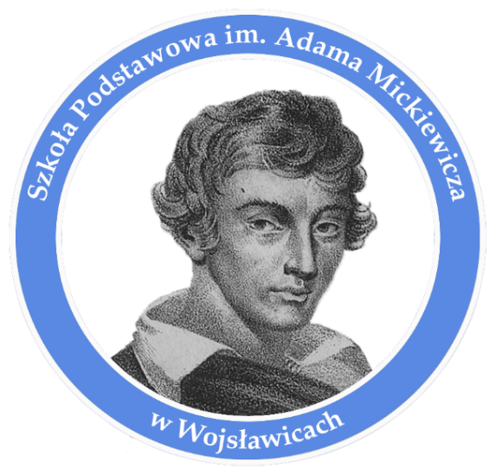

SZKOŁA PODSTAWOWA IM. ADAMA MICKIEWICZA
W WOJSŁAWICACH
ZAPRASZA
DO UDZIAŁU W GMINNYM KONKURSIE RECYTATORSKO –PLASTYCZNYM
DLA UCZNIÓW KLAS 0, I-III, IV-VIII SZKÓŁ PODSTAWOWYCH
pod patronatem
Wójta Gminy Zduńska Wola,
Związku Literatów Polskich w Warszawie
oraz Grupy Poetyckiej DESANT w Sieradzu
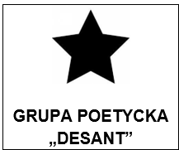

Regulamin Gminnego Konkursu Recytatorsko-Plastycznego
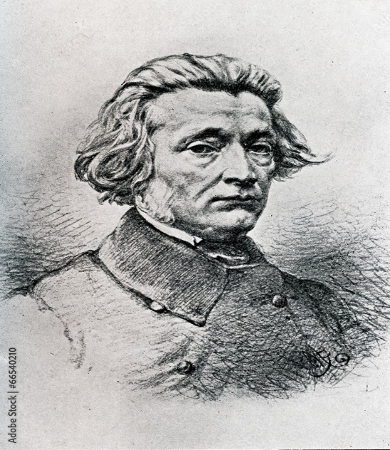
§ 1
Postanowienia ogólne
Niniejszy regulamin określa warunki, na jakich odbywa się konkurs recytatorsko – plastyczny.
Organizatorem konkursu jest Szkoła Podstawowa im. Adama Mickiewicza w Wojsławicach. Koordynatorkami konkursu są Agnieszka Ignaczak – nauczyciel języka polskiego, Ewelina Klimczak, nauczyciel, Paulina Fiks – nauczyciel, Dorota Szewczyk – nauczyciel, Sylwia Lewandowska –Górska – nauczyciel.

§ 2
Konkurs recytatorski „Śladami słów Adama Mickiewicza”

Cele konkursu recytatorskiego:

- Promowanie twórczości literackiej Adama Mickiewicza.
- Pielęgnowanie wartości estetycznych i literackich języka ojczystego.
- Stwarzanie młodzieży warunków do rozwijania uzdolnień recytatorskich.
- Doskonalenie umiejętności pięknego operowania słowem oraz warsztatowych umiejętności recytatorskich.
- Inspirowanie młodego pokolenia do aktywnego uczestnictwa w kulturze.

§ 3
Uczestnicy konkursu
- Konkurs jest skierowany do uczniów klas 0, I-III, IV –VIII szkoły podstawowej.
Maksymalna liczba zgłaszanych uczestników:
- Konkurs recytatorski: 1-3 uczniów w każdej kategorii wiekowej z jednej szkoły
- Konkurs plastyczny: klasy 0,I-III max. 6 prac z jednej szkoły, klasy IV-VIII – max.
6 prac z jednej szkoły.

§ 4
Formy konkursu
- Konkurs obejmuje dwie odrębne dyscypliny konkursowe, które będą przeprowadzone niezależnie od siebie:
- konkurs recytatorski
- konkurs plastyczny
- Zgłoszenia uczniów do konkursu recytatorskiego zawierające dane uczestników konkursu (karta zgłoszenia: imię i nazwisko, klasa, placówka) prosimy wysłać drogą elektroniczną na adres sp.wojslawice@ugzw lub dostarczyć osobiście do placówki organizującej konkurs
w terminie do 28 listopada 2025 r.
- Uczestnicy konkursu prezentują następujące utwory w określonym czasie:
- klasy I-III - do 5 min
- klasy IV- VIII - do 7 min
Wymagane jest wypełnienie karty zgłoszeniowej.

§ 5
Zasady udziału w konkursie
- Udział w konkursie jest dobrowolny.
- Każda placówka typuje do 3 przedstawicieli w każdej z dwóch kategorii.
- Uczestnik prezentuje jeden utwór poetycki bądź fragment w przypadku dłuższego tekstu autorstwa Adama Mickiewicza.
- Komisja dokona oceny wg następujących kryteriów:

Kryteria oceny:
- dobór wiersza i jego pamięciowe opanowanie,
- interpretacja utworu,
- kultura i wyrazistość słowa,
- ogólny wyraz artystyczny ( np. uzasadniony gest sceniczny, strój, rekwizyt, itp.).
- Laureaci I, II, III miejsca otrzymają nagrody rzeczowe oraz dyplomy, a pozostali dyplomy za uczestnictwo. Uroczystość wręczenia nagród odbędzie się w dniu konkursu w Szkole Podstawowej im. Adama Mickiewicza w Wojsławicach.
- Oceny wystąpień uczniów dokona komisja konkursowa, w skład której wchodzą poetki
z Grupy Poetyckiej „Desant” oraz Związku Literatów Polskich. Werdykt jury jest ostateczny i niepodważalny.

KONKURS PLASTYCZNY
„Malarska wizja utworów Adama Mickiewicza”
Cele konkursu plastycznego:
- Utrwalenie pamięci o Adamie Mickiewiczu jako wielkim Polaku.
- Rozbudzanie zainteresowania twórczością poety.
- Rozbudzanie zainteresowania dziedzictwem kulturowym, kulturą literacką
i artystyczną.
- Promocja talentów.
- Rozwijanie wyobraźni i kreatywności uczniów poprzez prace plastyczne.
  - Każdy uczestnik wykonuje jedną, indywidualną pracę plastyczną dotyczącą życia bądź twórczości Adama Mickiewicza w dowolnej technice, np. malarstwo, rysunek, wydzieranka, wycinanka i inne. Interpretacja tematu dowolna. Praca musi być wykonana samodzielnie.
W przeciwnym przypadku Jury ma prawo odrzucić zgłoszoną pracę. Jedno dziecko może wysłać na konkurs tylko jedną pracę. Format prac: A4 lub A3. Przy ocenie prac będzie brana pod uwagę przede wszystkim zgodność pracy z tematem konkursu oraz oryginalność spojrzenia autora na tematykę.
  - Opis pracy na odwrocie powinien zawierać: tytuł, imię i nazwisko autora pracy, klasa/grupa/oddział oraz nazwę szkoły, imię i nazwisko opiekuna ucznia. Wymagane jest wypełnienie karty zgłoszeniowej.
  - Wykonane prace konkursowe dostarczają reprezentanci placówek biorących udział w konkursie do Szkoły Podstawowej im. Adama Mickiewicza w Wojsławicach
w terminie do 8 grudnia 2025 r.
  - Najciekawsze prace zostaną nagrodzone przez organizatora nagrodami. Oceny prac dokona komisja konkursowa w skład której wchodzą – Pani Barbara Chwiałkowska – emerytowany nauczyciel plastyki, malarka oraz Pani Agnieszka Grabowska – artystka, malarka.
  - Rozstrzygnięcie konkursu i wręczenie nagród odbędzie się w dniu konkursu recytatorskiego, tj. 12 grudnia 2025r.
  - Laureaci I, II, III miejsca otrzymają nagrody rzeczowe oraz dyplomy.
  - Regulamin konkursu zamieszczony jest na stronie internetowej Szkoły Podstawowej
im. Adama Mickiewicza w Wojsławicach.

§ 6
Pozostałe informacje
- Udział w konkursie jest równoznaczny z wyrażeniem zgody na zastosowanie się
do niniejszego regulaminu.
- Dane osobowe pozyskane do celów konkursu nie będą udostępniane osobom trzecim.
- Organizatorzy konkursu zastrzegają sobie prawo do wykorzystania prac
do zorganizowania wystawy pokonkursowej.

§ 6
Terminarz
Konkurs recytatorski i rozstrzygnięcie konkursu plastycznego odbędzie się 12.12.2025 r.
od godz. 9.30 w Szkole Podstawowej im. Adama Mickiewicza w Wojsławicach na sali gimnastycznej. Rozstrzygnięcie konkursu plastycznego i recytatorskiego oraz wręczenie nagród około godziny 12.00

SERDECZNIE ZAPRASZAMY DO UDZIAŁU W KONKURSIE

Załącznik nr 1

Karta uczestnika w konkursie plastycznym zatytułowanym:

„Malarska wizja utworów Adama Mickiewicza” ( III edycja)

Imię i nazwisko autora ( ucznia ): . . . . . . . . . . . . . . . . . . . . . . . . . . . . . . . . . . . . . . . . .
. . . . . . . . . . . . . . . . . . . . . . . . . . . . . . . . . . . . . . . . . . . . . . . . . . . . . . . . . . . . . . . . . . . . . . . . . . . .

Klasa: . . . . . . . . . . . .

Szkoła – adres, telefon: . . . . . . . . . . . . . . . . . . . . . . . . . . . . . . . . . . . . . . . . . . . . . . . . . . . .
. . . . . . . . . . . . . . . . . . . . . . . . . . . . . . . . . . . . . . . . . . . . . . . . . . . . . . . . . . . . . . . . . . . . . . . . . . .
. . . . . . . . . . . . . . . . . . . . . . . . . . . . . . . . . . . . . . . . . . . . . . . . . . . . . . . . . . . . . . . . . . . . . . . . . . .

Imię i nazwisko opiekuna przygotowującego ucznia do konkursu:
. . . . . . . . . . . . . . . . . . . . . . . . . . . . . . . . . . . . . . . . . . . . . . . . . . . . . . . . . . . . . . . . . . . . . . . . . . . .

TELEFON KONTAKTOWY OPIEKUNA:……………………………………………

ADRES E-mail……………………………………………………………………………

Wyrażam zgodę na przetwarzanie swoich danych osobowych, oraz na nieodpłatne wykorzystywanie przez Organizatora Konkursu nadesłanych prac w dowolnym czasie i formie dla celów promocyjnych Organizatora.
Wyrażam/nie wyrażam zgodę na publikację mojego wizerunku z uroczystości rozstrzygnięcia konkursu.

Zgodnie z art. 13 ust. 1 i 2 Ogólnego Rozporządzenia o Ochronie Danych Osobowych z dnia 27 kwietnia 2016 r. (dalej Rozporządzenie) informujemy, że Administratorem Pana/Pani danych osobowych jest Szkoła Podstawowa im Adama Mickiewicza w Wojsławicach. Inspektorem Ochrony Danych jest Anna Becalik, z którym można się skontaktować e-mailowo: iod.oswiata@ugzw.pl. Pana/Pani dane osobowe będą przetwarzana przez okres niezbędny do realizacji wskazanego celu przetwarzania. W związku z przetwarzaniem przez Administratora danych osobowych przysługuje Panu/Pani prawo dostępu do treści danych, ich uzupełniania, sprostowania w razie stwierdzenie, że dane te są niekompletne, nieaktualne lub nieprawdziwe. W przypadku, w którym przetwarzanie Twoich danych odbywa się na podstawie zgody (tj. art. 6 ust. 1 lit. a Rozporządzenia), przysługuje Panu/Pani prawo do cofnięcia jej w dowolnym momencie, bez wpływu na zgodność z prawem przetwarzania, którego dokonano na podstawie zgody przed jej cofnięciem.

. . . . . . . . . . . . . . . . . . . . . . . . . . . . . . . . . . . . . . . . . . . . . . . . . . . . .
Miejscowość, data Podpis autora prac/ opiekuna prawnego

Załącznik nr 2

Karta uczestnika w konkursie recytatorskim zatytułowanym:

„Śladami słów Adama Mickiewicza”( III edycja)

Imię i nazwisko autora ( ucznia ): . . . . . . . . . . . . . . . . . . . . . . . . . . . . . . . . . . . . . . . . .
. . . . . . . . . . . . . . . . . . . . . . . . . . . . . . . . . . . . . . . . . . . . . . . . . . . . . . . . . . . . . . . . . . . . . . . . . . . .

Klasa: . . . . . . . . . . . .

Szkoła – adres, telefon: . . . . . . . . . . . . . . . . . . . . . . . . . . . . . . . . . . . . . . . . . . . . . . . . . . . .
. . . . . . . . . . . . . . . . . . . . . . . . . . . . . . . . . . . . . . . . . . . . . . . . . . . . . . . . . . . . . . . . . . . . . . . . . . .
. . . . . . . . . . . . . . . . . . . . . . . . . . . . . . . . . . . . . . . . . . . . . . . . . . . . . . . . . . . . . . . . . . . . . . . . . . .

Tytuł prezentowanego utworu: ……………………………………………………………………………………

Imię i nazwisko opiekuna przygotowującego ucznia do konkursu:
. . . . . . . . . . . . . . . . . . . . . . . . . . . . . . . . . . . . . . . . . . . . . . . . . . . . . . . . . . . . . . . . . . . . . . . . . . . .

TELEFON KONTAKTOWY OPIEKUNA:……………………………………………………

ADRES E-mail…………………………………………………………………………………

Wyrażam zgodę na przetwarzanie swoich danych osobowych, oraz na nieodpłatne wykorzystywanie przez Organizatora Konkursu nadesłanych prac w dowolnym czasie i formie dla celów promocyjnych Organizatora.

Zgodnie z art. 13 ust. 1 i 2 Ogólnego Rozporządzenia o Ochronie Danych Osobowych z dnia 27 kwietnia 2016 r. (dalej Rozporządzenie) informujemy, że Administratorem Pana/Pani danych osobowych jest Szkoła Podstawowa im Adama Mickiewicza w Wojsławicach. Inspektorem Ochrony Danych jest Anna Becalik, z którym można się skontaktować e-mailowo: iod.oswiata@ugzw.pl. Pana/Pani dane osobowe będą przetwarzana przez okres niezbędny do realizacji wskazanego celu przetwarzania. W związku z przetwarzaniem przez Administratora danych osobowych przysługuje Panu/Pani prawo dostępu do treści danych, ich uzupełniania, sprostowania w razie stwierdzenie, że dane te są niekompletne, nieaktualne lub nieprawdziwe. W przypadku, w którym przetwarzanie Twoich danych odbywa się na podstawie zgody (tj. art. 6 ust. 1 lit. a Rozporządzenia), przysługuje Panu/Pani prawo do cofnięcia jej w dowolnym momencie, bez wpływu na zgodność z prawem przetwarzania, którego dokonano na podstawie zgody przed jej cofnięciem.

. . . . . . . . . . . . . . . . . . . . . . . . . . . . . . . . . . . . . . . . . . . . . . . . . . . . .
Miejscowość, data Podpis autora prac/ opiekuna prawnego

